 |  | FICHA TÉCNICA
Onebase – CNPJ: 22.319.204/0001-22
Rua Ernesto Ferreli, 365 – Mogi das Cruzes - SP
Telefone: (11)91025-9009
E-mail: onebase.store@gmail.com
 |  | DESCRIÇÃO: CAMISETA POLIMIX AGREGADOS 40 ANOS
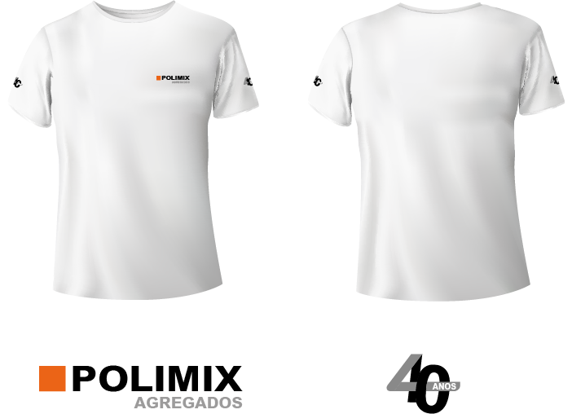
TAMANHO:
4,0X3,2 cm
TAMANHO:
8,0X2,0 cm
TECIDO: MALHA DE ALGODÃO OU MALHA PA / COR: BRANCO
ESTAMPA: PEITO ESQUERDO COM 3 CORES
BORDADO: MANGAS DIREITA E ESQUERDA 3 CORES
TAM. | P |  | M | G | GG | G1 | G3 | TOT.
QUAN. | 12 |  | 17 | 58 | 16 | 3 | 4 | 110
VALOR UN.: R$ 37,90
VALOR TOTAL: R$ 4.169,30
CONDIÇÕES PAGAMENTO: 45 DIAS APÓS A ENTREGA COM NF
PRAZO: 30 DIAS APÓS CONFIRMAÇÃO

